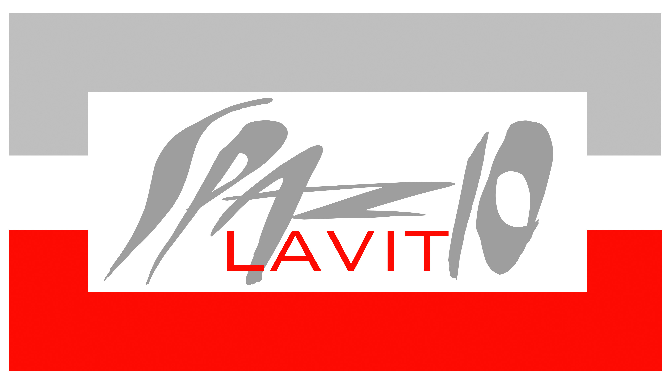  media partner 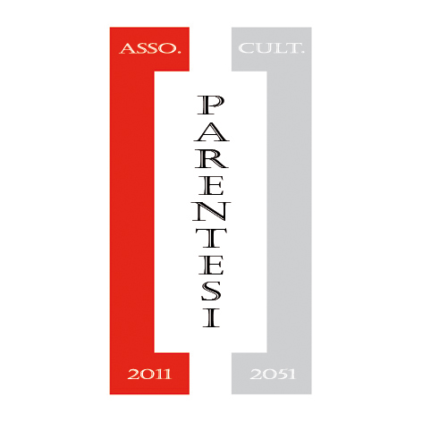

Spazio Lavit e Associazione Culturale Parentesi
con la collaborazione de La Prealpina-mediapartner
sono lieti di invitarvi
Sabato 10 Giugno 2017 alle ore 18.00 per l’inaugurazione della mostra
“GERMINAZIONE”
personale di RAFFAELE PENNA

COMUNICATO STAMPA

Apre al pubblico, sabato 10 Giugno alle ore 18.00, presso lo Spazio Lavit di via Uberti 42, la mostra “Germinazione” di Raffaele Penna con la collaborazione de La Prealpina| media-partner, che ha visto, nelle opere esposte, un interessante collegamento con la sua mission.
L’artista, presentato all’inaugurazione da Andi Kacziba, esporrà una trentina di suoi lavori accompagnati a catalogo dal testo critico di Gaetano Cristino che così si esprime:
“….L'opera è come un campo in cui sono stati riversati pensieri ed emozioni che fermentano in una miscela esplosiva e sviluppano forme e spazi nuovi, ma anche nuovi sogni e speranze. È così che la superficie assurge, nelle opere più recenti di Raffaele Penna, a sostanza germinale di segni e di emozioni, a humus vivificatore che apre anche a nuove dimensioni estetiche, ossia nuove dimensioni della percezione della realtà spaziale. Basta leggere alcuni di questi lavori per rendersi conto di tutta la complessità e la innovazione dei criteri operativi dell'artista. Guardiamo “Germinazione”, evocativo fin nel titolo zoliano anche di ogni tipo di rigenerazione, naturale e sociale. Il pannello/opera è composto da tanti riquadri di materiali ritagliati e incollati. Ritagli sovrapposti e giustapposti di tele, di giornali che rimandano all'hic et nunc di eventi determinati; cuciture con spago che uniscono i tanti frammenti. Ricordi, esperienze. Intensi e poetici campi cromatici bidimensionali, in cui il ritmo delle partizioni delle linee orizzontali e verticali dà stabilità esplodono all'improvviso, con forze laceranti che dall'interno vanno verso l'esterno a creare nuovo spazio, a “germinare” forme, segni grafici che diventeranno mano a mano sempre più riconoscibili fino a trasformare le nere lacerazioni in un volo coinvolgente e gioioso di rondini. In Penna l'informale materico si è arricchito di segni ed ha fatto anche un ulteriore passo, quello della comunicazione metaforica. Mentre la costruzione spaziale cui ci ha abituato Fontana procede dall'esterno verso l'interno della tela, le germinazioni di Penna sono estroflesse. C'è una sorta di venire alla luce. Dalla macerazione alla vita…………”
La mostra proseguirà fino al 22 Luglio con orario dal martedì al sabato dalle 17 alle 19.30 e sarà l’ultima esposizione dell’attiva galleria varesina prima della chiusura estiva.

Raffaele Penna | Germinazione
Presentazione di Andi Kacziba
Testo critico di Gaetano Cristino

Dal 10 Giugno al 22 Luglio 2017
orari: dal martedì al sabato 17-19.30 o su appuntamento. Ingresso libero.
Spazio Lavit | Via Uberti 42 | Varese
Per info: Tel: +39 0332 312801 | Mobile: +39 335 7119659
www.spaziolavit.com | info@spaziolavit.com

